Tisková zpráva 28.9.2013

Dne 3.9.2013 se v saském Welzově uskutečnil další mezinárodní seminář v rámci projektu SHIFT-X.

Přestože se partneři projektu již velice dobře znají, podaří se téměř vždy připravit takovou akci, která zaujme a často i překvapí. Nejinak tomu bylo i tentokrát. Vedle výborného programu naplněného spoustou zajímavých a užitečných informací se pořadatelům povedlo najít naprosto originální a přitom s problematikou industriální kulturního dědictví spjaté místo.

Byl jím renesanční statek Geisendorf, který snad ani blíže uhelnému dolu ležet nemůže. Rýha prvního zářezu do země byla jen 10 m od parkoviště. Přesto se ale jednalo o místo důstojné a vysloveně pěkné a všichni jsme ocenili, že se podařilo objekt zachránit a najít pro něj smysluplné využití. Na statku se dnes nachází expozice věnovaná historii těžby uhlí ve Welzově a zároveň je to stánek kultury s celoročním bohatým programem.

Program semináře se skládal z přednášek na téma jak vytvářením nových zážitků přibližovat lidem industriální kulturu. Mezi vystupujícími zaujal svým příspěvkem i Ing. Michael Rund ze Sokolovského muzea. Účastníci semináře ocenili nejenom informace o muzeu v Krásnu, ale především jeho kritický pohled na současnou expozici a z toho vyplývající plány na její vylepšení.

Mě osobně nejvíce zaujali 2 přednášky. První se týkala vytváření naprosto nové expozice na zámku v Bad Muskau na německo polské hranici. Tohoto úkolu se ujala společnost Kocmoc.net GmbH z Lipska. Doslova jsem hltal informace o kreativních metodách přístupu k tvorbě nových atrakcí na zámku, které byly ilustrované tvorbou atraktivní formy rodokmenu zdejšího šlechtického rodu Fürst Prückler. Další objevné informace jsme se dozvěděli na poslední přednášce toho dne Dr. Iryny Shalagonovové, která byla na téma Interpretace historického dědictví. Právě přístupy k zajímavému podání kulturního dědictví se zapojením nejnovějších poznatků z oboru je cestou k dosažení maximální soběstačnosti památek a expozic, což považujeme za základní předpoklad jejich dlouhodobé udržitelnosti.

Odpolední program byl zpestřen zajímavým příkladem dobré praxe. Kolegové ze spolupořadatelského Besuchzentrum excursio Welzow nás vyvezli do míst starých důlních děl. Zde přímo v terénu formou vycházky připravili turistický produkt, který byl založen na povídání o nejstarší hornické činnosti v regionu kombinovaný s informacemi o vlivu této činnosti na přírodu a ukázkami toho, jak se s jednotlivými zásahy člověka příroda dokázala vypořádat. Poté hlavní pořadatelka akce Claudia Szonn připravila u zatopeného malého lomu piknik v přírodě. Servírován byl teplý čaj a chleba se sádlem nebo domácí paštikou, což všichni vnímali jako vítanou ochutnávku prostého a přitom chutného regionálního pokrmu.

Přestože jsme měli za sebou dlouhý den, který začal někdy kolem 4. ranní a neskončil před půlnocí, měli jsme oba s Ing. Rundem z návštěvy našich přátel dobrý pocit a času věnovaného akci jsme rozhodně nelitovali.

Ing. Miroslav Makovička

Fotografie: Renesanční statek Geisendorf¨• Ing. Rund přednáší o muzeu v Krásnu
Statek Gesiendorf leží přímo u uhelného lomu • Prohlídka starých důlních děl z 19. století
Piknik v přírodě

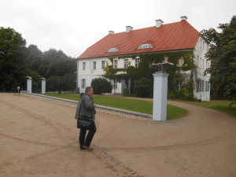  Foto: © MSV | 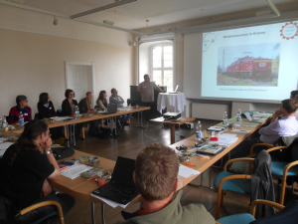  Foto: © MSV
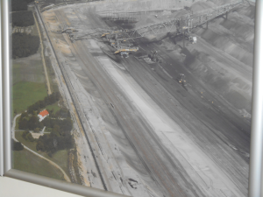  Foto: © MSV | 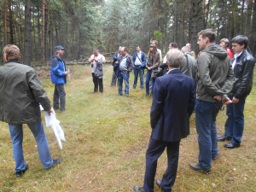  Foto: © MSV
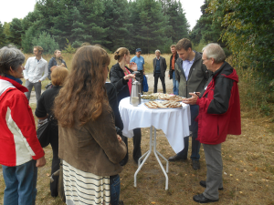
Foto: © MSV

